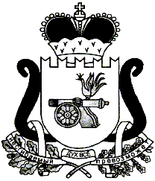

АДМИНИСТРАЦИЯ БОБРОВИЧСКОГО СЕЛЬСКОГО ПОСЕЛЕНИЯ
ЕЛЬНИНСКОГО РАЙОНА СМОЛЕНСКОЙ ОБЛАСТИ

ПОСТАНОВЛЕНИЕ
от 27.03.2017 г. № 16

Об отмене административного регламента
по проведению проверок при осуществлении
муниципального земельного контроля

В соответствии с Законом Смоленской области № 141-з от 30.10.2014 года в редакции от 28.10.2016 года Администрация Бобровичского сельского поселения Ельнинского района Смоленской области

п о с т а н о в л я е т:
1.Отменить постановление « Об утверждении административного регламента по проведению проверок при осуществлении муниципального земельного контроля на территории Бобровичского сельского поселения Ельнинского района Смоленской области» № 21 от 20.08.2014 года.
2. Контроль за исполнением данного распоряжения оставляю за собой.
3. Настоящее постановление вступает в силу со дня обнародования.

Глава муниципального образования
Бобровичского сельского поселения
Ельнинского района Смоленской области Е.И.Левашова

